**Dios está aquí**

**Cindy Barrera**

**Acordes**

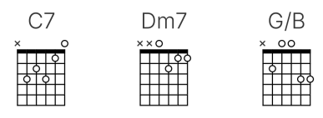

**INTRO x2**

C G Am C

F C F G

**VERSO I**

C G Am C7

Dios está aquí

F G C

Tan cierto como el aire que respiro

F G

Tan cierto como en la mañana

C G Am

se levanta el sol

F G

Tan cierto que cuando le hablo

C G Am7

Él me puede oír

**VERSO I**

C G Am C7

Dios está aquí

F G C

Tan cierto como el aire que respiro

F G

Tan cierto como en la mañana

C G Am

se levanta el sol

F G

Tan cierto que cuando le hablo

C G7

Él me puede oír

**CORO:**

C G/B Am G

Estas aquí, Señor

Dm7 F G

Estas aquí, Señor

C G/B Am G

Estas aquí, te puedo sentir

F G C G

Siempre estás aquí

C G/B Am G

Estas aquí, Señor

Dm7 F G

Estas aquí, Señor

C G/B Am G

Estas aquí, te puedo sentir

F G C G Am G

Siempre estás aquí

F C F G

C G Am C

F C F G

**INTRO x1**

**VERSO I**

C G Am C7

Dios está aquí

F G C

Tan cierto como el aire que respiro

F G

Tan cierto como en la mañana

C G Am

se levanta el sol

F G

Tan cierto que cuando le hablo

C G

Él me puede oír

**CORO**

C G/B Am G

Estas aquí, Señor

Dm7 F G

Estas aquí, Señor

C G/B Am G

Estas aquí, te puedo sentir

F G C G

Siempre estás aquí

C G/B Am G

Estas aquí, Señor

Dm7 F G

Estas aquí, Señor

C G/B Am G

Estas aquí, te puedo sentir

F G C Am

Siempre estás aquí

F G C

Siempre estás aquí